DOĞRUDAN TEMİN İLAN
KIRIKKALE İLİ İL ÖZEL İDARE KAYNAK ÖTELYESİ HAVALANDIRMA YAPIM İŞİ. İşinin 4734 sayılı Kamu İhale Kanunun 22.maddesi (d) bendi gereğince Doğrudan Temin yöntemiyle piyasaya yaptırılacaktır. Yaptırılacak olan işler için teknik şartname ve detayları aşağıda belirtilmektedir
Teklif vermek isteyen isteklilerin 30.06.2021 Çarşamba günü tarihi saat 14:00 a kadar İl Özel İdaresi Yatırım ve İnşaat Müdürlüğü’ne kapalı zarf ile birlikte teslim edilmesi gerekmektedir.
***Teslim edilen zarflar aynı gün içerisinde saat 14:30’da katılmak isteyen istekliler huzurunda açılacaktır.

TEKNİK ŞARTNAME (İş Kalemleri)
 | İşin Adı: KIRIKKALE İLİ İL ÖZEL İDARE KAYNAK ÖTELYESİ HAVALANDIRMA YAPIM İŞİ .
 | İş Grubu: Ana Grup> Mekanik Tesisat |  |  |  |  |  |  |  | Sayfa 1 / 1
 | S.  No |  | Poz No |  |  | İmalatın Cinsi |  | Birim |  | Miktarı |  | Pursantaj  (%)
1 |  |  |  | HAV 1 | KAYNAK ÖTELYESİNE EN AZ 10.000 m3/h KAPASİTELİ 0.6 mm KALINLIĞINDA GALVANİZ SACDAN HAVA KANALLI HAVALANDIRMA SİSTEMİ KURULMASI |  | m² |  |  | 1
EN AZ 10.000 m3/h KAPASİTELİ SALYANGOZ TİP ASPİRATÖR, 1 ADET AKTİF KARBON FİLTRE TAKILACAKTIR. HAVA KANALLARI EN AZ 0.6 mm GALVANİZ SAÇTAN OLACAKTIR.HAVALANDIRMANIN ELEKTRİK BAĞLANTISI
TAMAMLANIP ÇALIŞIR VAZİYETTE ESLİM EDİLECEKTİR.MEVCUT KAYNAK DUMANI AKROBAT KOL
SİSTEME BAĞLANIP ÇALIŞIR HALE GETİRİLECEKTİR. MEVCUT KAYNAK DUMANI AKROBAT KOL
SİSTEMİNİN DE-MONTAJ VE İDARENİN İSTEDİĞİ YERE TAŞINMASI YÜKLENİCİYE AİTTİR.

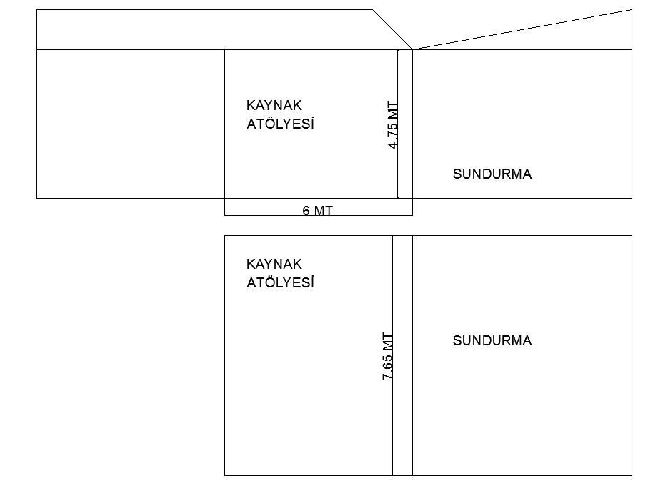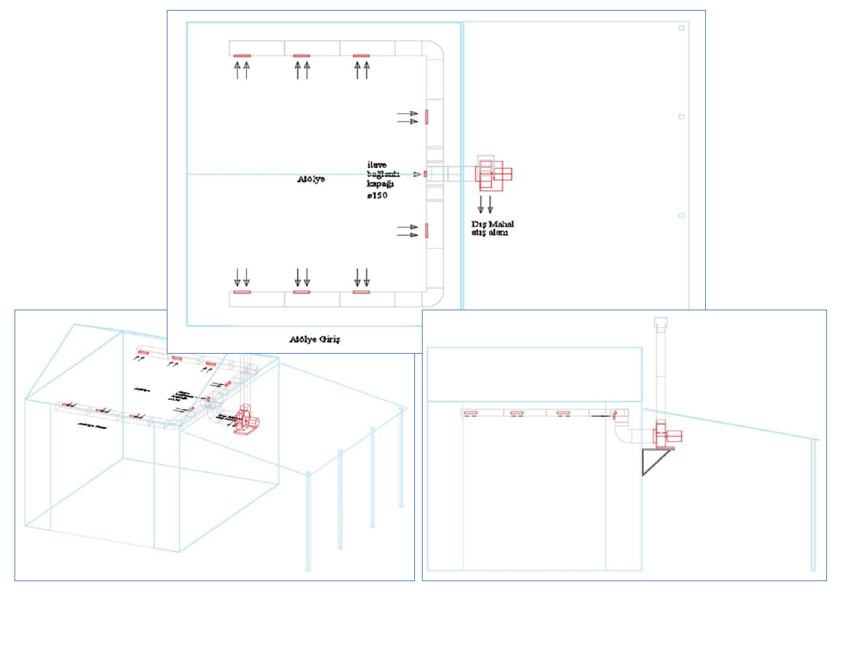

DOĞRUDAN TEMİN TUTANAĞI (TEKLİF MEKTUBU)
Aşağıda cinsi ve miktarı belirtilen mal ve hizmetler, 4734 sayılı Kamu İhale Kanunun 22.maddesi (d) bendi gereğince yaptırılacak veya satın alınacaktır. .../.../2021
 | SATIN ALINACAK VEYA YAPTIRILACAK MAL VE HİZMETİN
S.No | BİRİM FİYATA ESAS İŞ | MİKTARI | ÖLÇÜSÜ | BİRİM FİATI | TOPLAM TUTAR
1 | KAYNAK ÖTELYESİNE EN AZ 10.000 m3/h KAPASİTELİ 0.6 mm KALINLIĞINDA GALVANİZ SACDAN HAVA KANALLI HAVALANDIRMA SİSTEMİ KURULMASI | 1
2
3
4
5
6
7
8
9
10
11
12
13
14
15
 | TOPLAM
 |  |  |  | Teklif verenin Adı Soyadı Firma Kaşesi ve İmzası

